**上海浦东万德集贸市场经营管理有限公司“12.4”触电死亡事故调查报告**

2023年12月4日10时30分左右，在浦东新区金杨街道博山东路90号万德菜市场内发生一起触电事故，造成1人死亡。

接到事故报告后，根据《中华人民共和国安全生产法》和《生产安全事故报告和调查处理条例》（国务院令第493号）等相关法律法规的要求，以及浦东新区人民政府的授权，由浦东新区应急管理局（以下简称：“区应急管理局”）牵头，会同上海市公安局浦东分局、浦东新区商务委、浦东新区总工会、金杨街道办事处，并邀请浦东新区监察委员会派员组成事故调查组。调查组通过现场勘查、调查取证、技术鉴定、综合分析等，查明了事故发生的原因，认定了事故的性质，提出了对有关责任人员、责任单位的处理建议和防范措施。现将情况报告如下：

一、基本情况

（一）单位基本情况

1.上海浦东万德集贸市场经营管理有限公司（以下简称：“万德公司”），成立于2004年10月9日；统一社会信用代码：913101157679050084；住所：浦东新区博山东路90号；法定代表人：卜运富；公司类型：有限责任公司（国有控股）；经营范围：为本市场内农副产品、日用小商品的商品经营者提供市场管理服务，附设分支机构。【依法须经批准的项目，经相关部门批准后方可开展经营活动】

2.上海普任资产管理有限公司（以下简称“普任公司”），成立于2015年11月24日；统一社会信用代码：91310000MA1K32W021；住所：中国（上海）自由贸易试验区博山东路90号；法定代表人：浦剑宇；公司类型：有限责任公司(自然人投资或控股)；经营范围：资产管理，投资管理，实业投资，物业管理，企业管理咨询，投资咨询，商务信息咨询，会展服务，企业形象策划，市场营销策划。【依法须经批准的项目，经相关部门批准后方可开展经营活动】

3.上海浦商农产品企业管理有限公司（以下简称“浦商农产品公司”），成立于2018年4月9日，统一社会信用代码：91310115MA1H9UBJ0P；住所：上海市浦东新区华夏中路2825号1幢3楼；法定代表人：刘森才；公司类型：有限责任公司(非自然人投资或控股的法人独资)；经营范围：企业管理咨询，市场营销策划，商务信息咨询，食用农产品销售，食品销售，自有设备租赁，物业管理，电子商务（不得从事金融业务），从事货物及技术的进出口业务，附设分支机构。【依法须经批准的项目，经相关部门批准后方可开展经营活动】

（二）相关合同关系情况

1.依据《关于将106处网点资产整体划转注入上海浦东商业发展集团有限公司的通知》（浦国资委[2022]32号）文件，2022年5月24日，上海市浦东新区国有资产监督管理委员会将博山东路90号在内的106处网点资产划转注入上海浦东商业发展集团有限公司，浦商农产品公司作为上海浦东商业发展集团有限公司的子公司，对博山东路90号资产进行管理。

2.浦商农产品公司与普任公司签订了房屋租赁合同，将博山东路90号出租给普任公司作为商业经营集贸市场（即农产品集贸市场及社区服务功能配套）使用，租赁期自2023年5月1日至2028年4月30日，同时签订有《出租场所安全生产经营协议书》。

3.普任公司与万德公司签订了相关协议，由万德公司对博山东路90号菜市场进行经营管理，包括但不限于生产、销售、采购、财务、安全管理等各个方面。有效期自2020年7月1日至2025年6月30日。协议中包含了安全生产经营协议。

（三）相关人员情况

1.卜运富，男，48岁，安徽南陵人，万德公司法定代表人、总经理，全面负责公司的运营和管理。

2.浦剑宇，男，39岁，上海人，普任公司法定代表人，全面负责公司的生产经营活动。

3.徐小猛，男，51岁，江西九江人，万德公司临时雇佣人员，负责防水作业施工。

4.浦红娣，女，69岁，上海人，万德公司后勤工人。

5.黄继山，男，61岁，上海人，万德公司现场管理员，负责菜市场的摊位管理、食品安全、环境卫生等。

二、事故发生经过和救援情况

2023年11月，由于博山东路90号菜市场二楼露台有渗水情况发生，卜运富联系了之前合作过的工人徐小猛来进行防水堵漏作业。12月4日上午9点左右，卜运富将徐小猛带到了二楼露台渗水现场进行事先勘察，介绍了大致情况后自行离开，留下徐小猛在露台查找渗漏点。10点30分左右，浦红娣到二楼露台水池处清洗物件时发现徐小猛面朝东侧身靠着空调外机坐着。10分钟后，浦红娣再次到二楼露台时发现徐小猛还是维持原样，绕到正面后发现其脸色发白，地上有两滩血迹，浦红娣立刻回到屋内告知了浦剑宇和黄继山并让他们过来查看，随后浦剑宇打电话通知了卜运富，同时拨打了“110”和“120”，卜运富到达现场后对徐小猛进行了心肺复苏，“120”到场后对徐小猛进行了抢救并将其送往上海市浦东新区公利医院进行救治，经抢救无效死亡。

三、现场勘查、鉴定及调查取证情况

（一）事故现场勘查及调查情况

事发现场位于博山东路90号二楼露台北侧空调外机位置（图1、图2）。空调外机下方布置有排水管道及未套管的电线（图3），一处电线绝缘层破损，破损长度约10厘米，部分导线裸露（图4），外机下方有部分建筑垃圾，东侧放置有一把扫帚。空调外机南侧地面有两滩明显血迹（图5）。

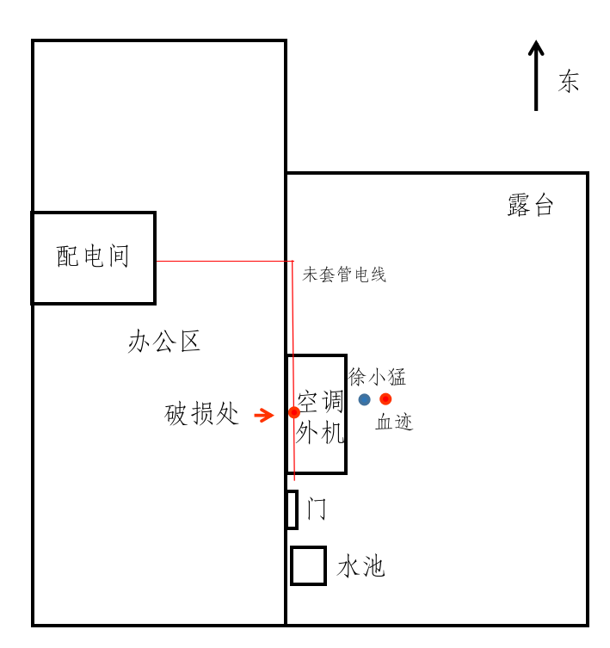

图1 博山东路90号二楼平面示意图

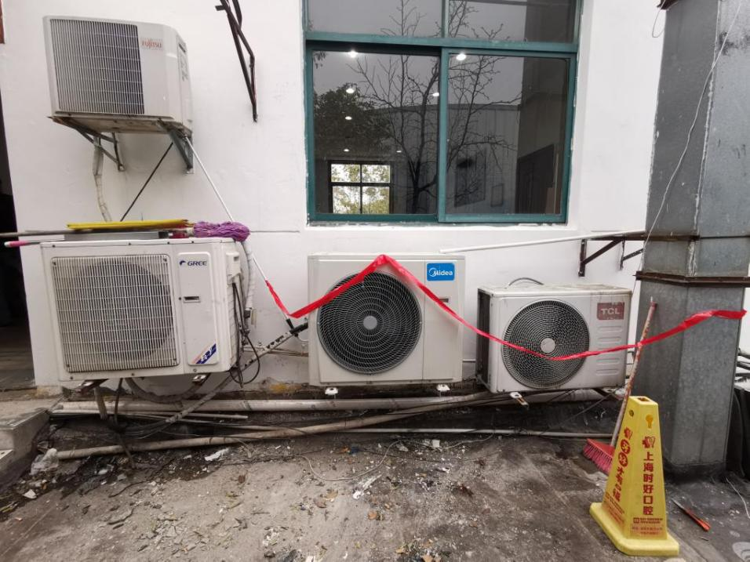

图2 空调外机位置

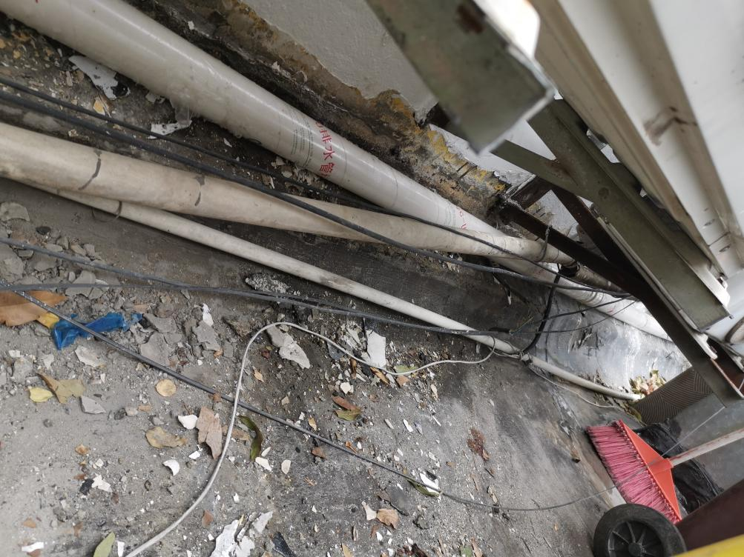

图3 空调外机下的排水管和电线

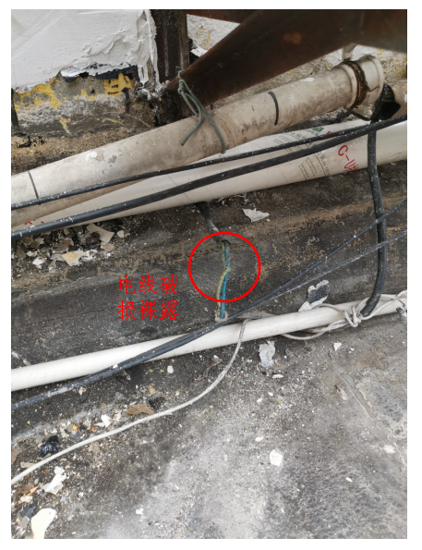

图4 电线破损处

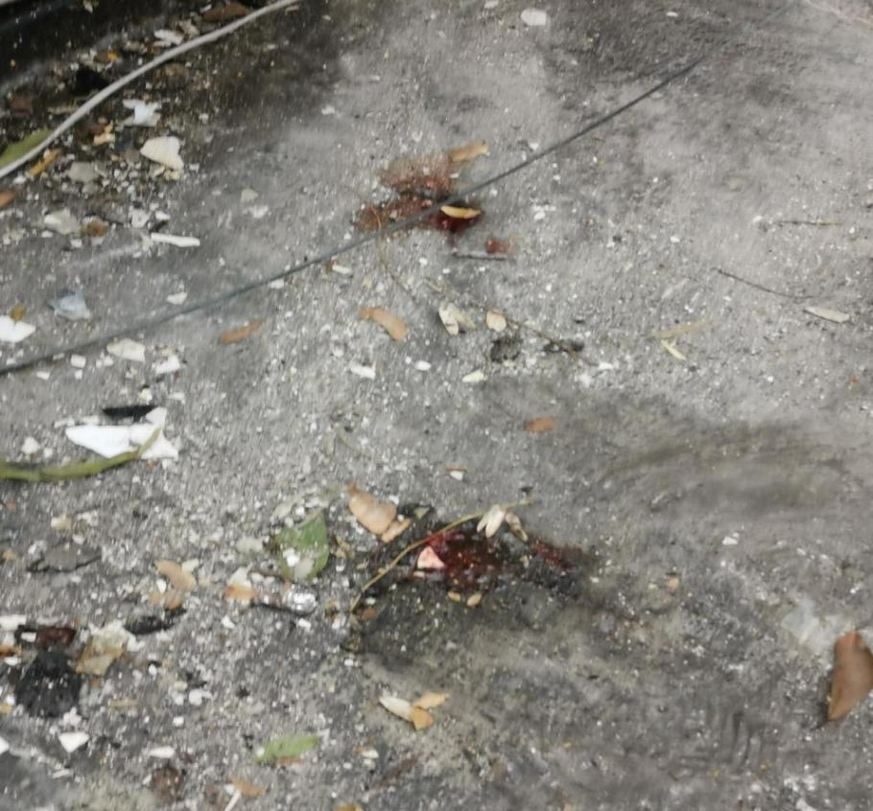

图5 地面血迹

（二）技术勘察分析

2023年12月4日，事故调查组邀请专家对现场进行技术勘察，经现场测试，裸露部分电线的电压为231伏（图6）。

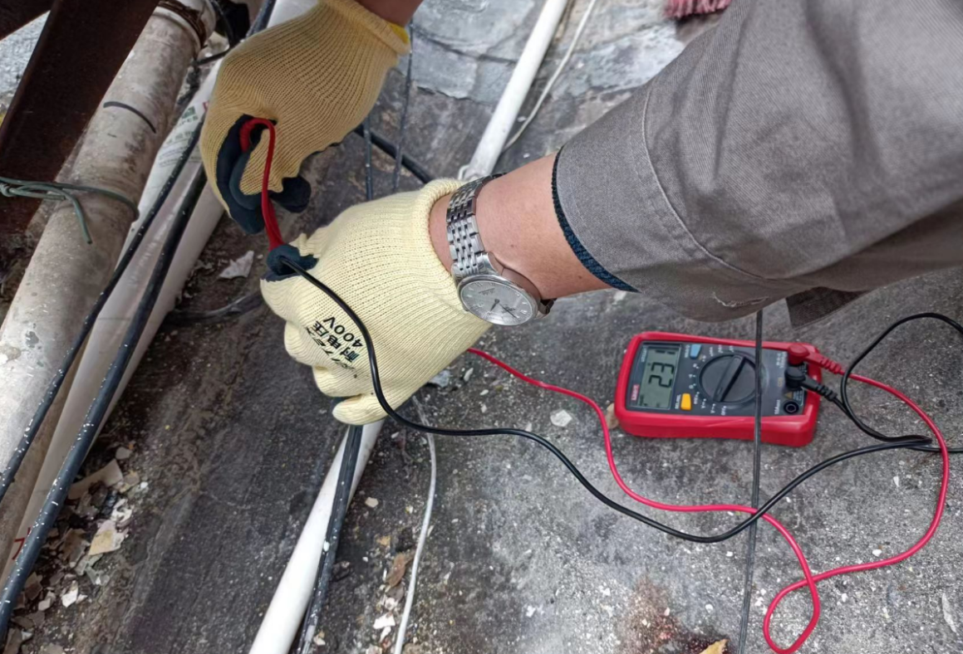

图6 裸露电线电压

技术勘察判断：本起触电事故的主要原因是电线长时间暴露在外老化，导体暴露，徐小猛在作业时未察觉到电线破损，直接接触到裸露的导体导致触电事故发生。

（三）死因鉴定情况

复旦大学上海医学院司法鉴定中心鉴定意见：尸体检验发现：左上臂上段后侧擦伤；左手示指屈侧一处皮肤破损，质地硬，灰白色，中指、小指屈侧各一处皮肤破损，质地硬，局部隆起，呈灰褐色变。左中指、小指皮肤镜下示：局部表皮角质层剥脱，呈空泡样改变，基底层细胞极化改变，细胞核纵向拉长，深染，呈核流样变，真皮层局部胶原纤维肿胀坏死。徐小猛所检见损伤符合电击伤特点；参照《法医学 死亡原因分类及其鉴定指南（GA/T 1968-2021）》，综合分析认为，其死因符合电击伤。

（四）安全管理情况

1.浦商农产品公司提供了《上海浦商农产品企业管理有限公司安全生产管理规定》，明确了“公司对出租的住房、经营场所等物业，应与承租人签订安全管理协议，明确各自的安全管理职责。公司依法对承租人开展安全检查与监督管理工作。”经查，浦商农产品公司提供了与普任公司签订的《出租场所安全生产经营协议书》及对博山东路90号菜市场的安全隐患专项排查资料、第三方现场安全检查意见和视频巡查等相关材料。

2.普任公司提供了对浦商菜市场万德店的巡检记录，记录显示普任公司定期对博山东路90号菜市场具体点位的设备运行状况、安全防护措施、消防设施及员工履职情况进行了排查。

3.万德公司提供了《万德集贸市场经营管理有限公司安全生产管理制度》及《消防安全和治安管理制度》等安全管理制度。其中《万德集贸市场经营管理有限公司安全生产管理制度》明确了“主动进行安全生产和消防检查，发现事故隐患或其他不安全因素，及时进行整改，自身能力范围内不能处理的事故隐患，及时向上级报告”；《消防安全和治安管理制度》规定“定期对市场的电源线路和经营者用电情况及用电负荷进行检查，发现隐患立即排除，并向公司经理报告”。万德公司提供了《浦商菜市场万德店自检巡检记录》，其中对设备运行状况、安全防护措施、消防设施、员工履职情况进行了检查，但未发现任何安全隐患。经查，万德公司未建立健全生产安全事故隐患排查治理制度，未落实安全风险分级管控和隐患排查治理，在日常安全巡查中未发现电线导体裸露的安全隐患。

万德公司提供了《万德市场安全培训与教育内容清单》及其员工培训签到记录，但万德公司未对临时雇佣人员徐小猛进行安全教育和安全注意事项告知，无相关教育培训记录。

四、事故造成的人员伤亡和直接经济损失

（一）伤亡人员情况

徐小猛，男，51岁，江西省九江市人，万德公司临时雇佣人员。

（二）事故直接经济损失

事故造成直接经济损失总计人民币210万元。

五、事故发生原因和事故性质

（一）事故发生的原因

1.直接原因

博山东路90号菜市场二楼露台空调外机下方电线长时间暴露在外老化，导体裸露，徐小猛在防水作业勘察过程中直接触碰到裸露的导体导致事故发生。

2.间接原因

万德公司未建立健全生产安全事故隐患排查治理制度，安全风险分级管控和隐患排查治理落实不力，未发现电线导体裸露的安全隐患；未对临时雇佣人员进行安全教育和安全注意事项告知。

（二）事故性质

调查组认为，“12.4”触电死亡事故是一起一般等级生产安全责任事故。

六、事故责任的认定和处理建议

（一）对事故责任者的责任认定和处理建议

卜运富，万德公司总经理，未建立健全生产安全事故隐患排查治理制度，未及时消除生产安全事故隐患，未对临时雇佣人员进行安全教育和安全注意事项告知，违反了《中华人民共和国安全生产法》第二十一条第二项、第三项和第五项的规定，对事故的发生负有管理责任，建议区应急管理局依法予以行政处罚。

（二）对事故单位的责任认定和处理建议

万德公司未建立健全生产安全事故隐患排查治理制度，安全风险分级管控和隐患排查治理落实不力，在日常安全巡查中未发现电线导体裸露的安全隐患，未对临时雇佣人员进行安全教育和安全注意事项告知，违反了《中华人民共和国安全生产法》第二十八条第一款和第四十一条第二款的规定，对事故的发生负有责任，建议区应急管理局依法予以行政处罚。

七、整改防范措施建议

“12.4”事故的发生暴露了万德公司及其主要负责人在健全安全生产制度和落实隐患排查治理等方面存在一些问题，为深刻吸取事故教训，进一步加强安全生产工作，提出以下事故防范和整改措施：

1.万德公司要进一步增强安全生产意识，强化落实企业主要负责人的各项职责，建立健全安全生产规章制度及操作规程，督促员工严格遵守并执行相关制度要求。

2.万德公司要加强安全隐患排查治理工作，强化施工过程中安全风险辨识，落实相应的管控措施。

3.万德公司要进一步加强从业人员的安全教育和技术交底，提高其安全生产意识。

上海浦东万德集贸市场经营管理有限公司

“12.4”触电死亡事故调查组

2024年3月2日